BAB I
PENDAHULUAN

Latar Belakang
Lombok merupakan pulau yang kaya akan berbagai macam kesenian dan karya-karya bernilai tinggi. Kekayaan karya seni di Lombok ini telah ada sejak berabad-abad lalu dan diwariskan secara turun-temurun. Salah satu cabang kesenian di Lombok adalah seni pertunjukan Tari, Musik dan berbagai macam seni lainnya. Seni pertunjukan tradisional dahulu menjadi primadona hiburan masyarakat dari berbagai kalangan. Namun di era globalisasi, banyak kebudayaan asing yang masuk dan memperngaruhi kehidupan berbudaya masyarakat Lombok.

Perkembangan teknologi turut mempercepat masuknya budaya asing tersebut. Masyarakat Lombok saat ini khususnya di daerah perkotaan cenderung lebih dekat dan ebih mengenal kebudayaan asing dibanding dengan kebudayaan bangsanya sendiri. Memang perlu disadari, bahwa kondisi sekarang berbeda dengan generasi sebelumnya. Hidup di tengah perkembangan teknologi yang pesat dan informasi yang semakin mudah dijangkau. Di daerah lain seperti daerah – daerah di di jawa dan sekitarnya sudah cukup mengoptimalkan penggunaan teknologi baik untuk promosi pementasan, penampilan pementasan seni pertunjukan tradisional dan fasilitas bangunannya yang menghadirkan kesan tidak kuno dengan kata lain modern namun tetap mempertahankan esensi tradisionalnya. Sehingga dapat menarik kembali minat masyarakat dan wisatawan untuk datang melihat pertunjukan. Sementara di Lombok, kesenian tradisional semakin terlihat tertinggal dan kuno. Disebabkan minimnya pengembangan terhadap model pementasan seni pertunjukan tradisional ditambah dengan fasilitas bangunan yang kurang mendukung. Sejauh ini, gedung pertunjukan di Lombok yang memadai cenderung mengikuti gaya pertunjukan budaya Barat, belum ada gedung seni pertunjukan untuk pertunjukan seni tradisional.

Oleh karena itu, dibutuhkan wadah yang ideal untuk pertunjukan seni tradisional Lombok dengan merancang gedung pertunjukan yang mengacu kepada pertunjukan seni tradisional Lombok. Gedung pertunjukan dirancang lebih spesifik yakni untuk pertunjukan dengan jenis tari-tarian, dan pertunjukan musik. Pemikiran tersebut yang menjadi dasar saya dalam perancangan konsep dengan judul “Perancangan Gedung Pertunjukan Tari dan Musik Khas Lombok”.

Rumusan Masalah
Berdasarkan latar belakang yang telah di kemukakan di atas, rumusan masalah dalam konsep ini adalah, bangunan apa yang bisa membuat kesenian di Lombok tetap di lestarikan sampai generasi selanjutnya bisa menikmati kesenian yang ada di Lombok?.

Dari rumusan masalah di atas, Lokasi tapak yang saya dapat sebagai berikut :
U

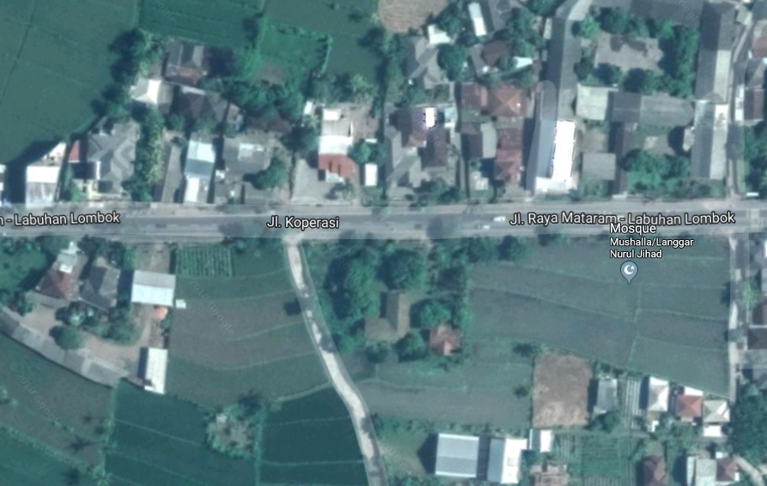
TAPAK
Gambar 1.1 Lokasi Tapak
Sumber: Analisis penulis (2019)
Keterangan :
Nama fungsi :Pusat Gedung Pertunjukan
Fungsi site :Fasilitas untuk sebagai pusat belajar dan berlatih tari dan musik, serta sebagai tempat pertunjukan seni Tari dan Musik
Lokasi site :Jl. Raya Mataram- Labuhan Lombok (Jln. Koperasi ) Kecamatan Lenek Pesiraman, Kabupaten Lombok Timur, Nusa Tenggara Barat
Luas : ± 7.000 m²

Tema yang saya Pakai adalah Post Modern, saya ambil tema post modern karena menurut saya tema post modern sangat cocok dengan judul yang saya buat, kenapa saya bilang begitu, karena arsitektur post modern adalah pencampuran antara tradisional dengan non tradisional,, gabungan setengah modern dengan setengah non- modern, perpaduan antara lama dan baru, Arsitektur Post-Modern mempunyai style yang hybrid ( Perpaduan 2 unsur ) dan bermuka ganda atau sering di sebut double coding.

Tujuan Perancangan
Menjadi suatu wadah/penghormatan terhadap seniman untuk bisa mengeksplorasikan kemampuan dan bakat kreatifitasnya dan menjadikan suatu Fasilitas budaya Kesenian tari dan music.
Mengenalkan, dan memajukan Apresiasi terhadap bidang kesenian mengingat kutipan dari comand Pemerintahan China, Bahwa suatu negara yang dikatakan maju bukan hanya diukur dari bidang Perdagangan dan Teknologinya saja tetapi memajukan Kesenian dan budayanya, sehingga menjadikan negara tersebut menjadi suatu negara yang bermartabat dan bernilai, khususnya di bidang Tari dan Musik.
Dengan adanya Gedung Perrtunjukan Tari dan Musik ini akan dapat menjaga dan melestarikan budaya Lombok agar mempunyai semangat baru untuk menampilkan dan memperkenalkan kembali Tari dan Musik tradisi yang sudah lama tidak muncul dan memacu lagi para seniman dan penggiatnya agar menampilkan karya – karyanya lagi, tujuan yang ingin di capai adalah :

- Merancang Gedung Pertunjukan Tari dan Musik dengan penerapan tema Post Modern yang memberikan kenyamanan pada penikmat dan pemain.
- Memberikan fasilitas pementasan khusus dalam bidang Tari dan Musik agar seni Tari dan Musik tidak tertinggal oleh seni lainnya.
- Mampu memberikan kemudahan dalam mempersembahkan sebuah karya pementasan dengan fasilitas yang sangat memadai.
- Memberikan kenyamanan terhadap penikmat dengan penataan tempat duduk agar dapat dengan jelas menikmati sebuah pementasan yang disajikan.
- Memberikan fasilitas cafe untuk diskusi santai para seniman.

Dan tujuan yang paling utama adalah karna di daerah Lombok, terutama di daerah tempat saya tinggal, belum ada sama sekali gedung pertunjukan, sedangkan di daerah saya banyak sekali acara atau event yang memerlukan gedung pertunjukan, oleh karena itu saya ingin membuat gedung pertunjukan di daerah saya sendiri, untuk memajukan kesenian tari dan musik di daerah Lombok, terutama di daerah saya sendiri.

Batasan Perancangan
Dalam hal ini saya mencantumkan batasan-batasan agar konsep tidak meluas dalam pemahaman perancangan. Oleh karena itu saya dapat memberikan informasi yang tepat mengenai analisa, konsep, dan solusi desain yang utuh dan valid mengenai judul dan tema yang telah diterima oleh saya, sehingga saya dapat memilah-milah batasan tersebut :
        - Gedung Pertunjukan Tari dan Musik yang diinginkan adalah Gedung Pertunjukan yang dikhususkan untuk Seni Tari dan Musik sehingga fasilitas penunjangnya adalah fasilitas sesuai kebutuhan para Seniman Tari dan Musik untuk proses persiapan pementasan, dan pada saat pementasan.
        - Cakupan fungsi kegiatan dan aktifitas yang diwadahi dalam perancangan Gedung Pertunjukan Tari dan Musik, yaitu :
- Sebagai wadah pementasan Tari dan Musik yang siapa pun bisa menampilkannya digedung ini
- Juga sebagai tempat yang dapat diadakannya kompetisi / festival Tari dan Musik Nasional atau yang diadakan oleh pemerintah.
- Sebagai tempat berkumpul para seniman yang di Gedung Pertunjukan ini.

